Reportage Libération 12/12/2025
«Je vais voter Kast pour emmerder mon camp» : au Chili, la bascule de la jeunesse vers l’extrême droite
Grand favori du second tour de dimanche, le candidat d’extrême droite, qui avait perdu face à Gabriel Boric en 2021, a poli son discours pour élargir sa base électorale. Une méthode qui fait recette, notamment auprès de la jeunesse des faubourgs de Santiago.
Buin, à 35 kilomètres de la capitale chilienne, a été le premier fief électoral de José Antonio Kast, candidat d’extrême droite du Parti républicain et grand favori du second tour de l’élection présidentielle chilienne de dimanche : les derniers sondages lui accordent 57 % d’intentions de vote face à la candidate d’union de la gauche, Jeannette Jara. Il y a quatre ans, il avait perdu le duel final contre Gabriel Boric.
«En 2021, j’ai voté blanc au second tour, Kast me semblait trop extrémiste, confie Alma, 32 ans, analyste bancaire et résidente dans la commune. Il s’est modéré ces dernières années, il fait plus homme d’Etat. Maintenant, c’est Johannes Kaiser qui est considéré comme l’ultra [14 % au premier tour, ndlr], comme Javier Milei en Argentine. La situation a changé aussi en quatre ans. D’abord, il y a le bilan désastreux du gouvernement Boric et une croissance en berne, sans compter l’insécurité qui ne cesse de monter.»
«Le seul qui peut mettre fin à la délinquance»
Même s’il est né et a grandi dans la capitale, José Antonio Kast se souviendra de son enfance dans le sud de la région métropolitaine de Santiago pour se faire élire conseiller municipal à Buin en 1996, avant de devenir député quatre fois de suite (2002-2018) dans le district de San Bernardo, tout proche. Aujourd’hui, à Buin, il est comme un cousin éloigné, une gloire locale inaccessible mais familière. «C’est lui qui me représente le mieux, le seul qui peut mettre fin à la délinquance et à l’immigration illégale. Pour les gens de ma génération, ça n’a pas trop d’importance qu’il ait été parlementaire dans le coin. Ce qui compte, c’est ce qu’il va faire maintenant», livre Calem, 25 ans, aide-soignant à domicile dans cette ville verdoyante de 100 000 habitants, tenue par l’Union démocrate indépendante, lointain héritier des années de la dictature Pinochet et formation historique de Kast jusqu’en 2016.
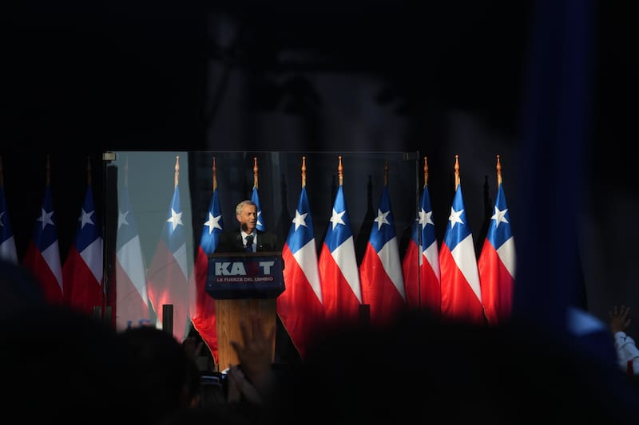
José Antonio Kast, à Temucco, le 11 décembre 2025. (Esteban Felix/AP)
A quelques encablures de la mairie, Belén, 26 ans, institutrice dans un village voisin, prend sa pause déjeuner et ne se fait pas prier pour exprimer son dépit : «Il y a des coins dans ce pays, comme ici, plutôt sûrs, où les habitants ne voient jamais un immigré et votent quand même pour l’extrême droite, ou pour des estafadores [«escrocs»] comme Franco Parisi [candidat antisystème du Partido de la gente, troisième du premier tour avec 19,71 % des voix]. Avec les téléphones portables, les images de car-jackings sont déversées en continu par les chaînes d’info ; cela ne veut pas dire que le Chili est à feu et à sang.»
Vote obligatoire sous peine d’amende
L’élection présidentielle est très différente de celle d’il y a quatre ans, et les comparaisons sont trompeuses. Par la grâce du vote obligatoire sous peine d’une amende d’une centaine d’euros, il y a eu cette fois 13,4 millions de suffrages exprimés lors du premier (85 % de votants) contre 7,1 millions de votants en 2021 (47 % de participation). Jeannette Jara, la finaliste communiste représentant la coalition de gauche, a obtenu 1,6 million de bulletins de plus que Gabriel Boric, le président élu il y a quatre ans, et sauf miracle, elle n’a aucune chance ce dimanche.
«La dernière fois, José Antonio Kast pratiquait la politique de la terre brûlée, analyse Cristóbal Rovira, professeur à l’Institut des sciences politiques de l’Université catholique de Santiago. Il promettait la suppression du ministère de la Femme, l’abrogation de la loi sur l’avortement [pourtant déjà fortement encadré] ainsi que le rejet explicite de la législation du mariage égalitaire et de l’adoption par des couples du même sexe. Au second tour, le vote féminin s’était massivement porté sur Boric, notamment celui des jeunes femmes. Cette fois, tout joue pour Kast. Il est plus tactique, le gouvernement de gauche a déçu ses supporteurs, le centre de gravité de la politique chilienne s’est déplacé vers la droite et le contexte international le sert.»
Mieux, d’après un sondage AtlasIntel publié avant le premier tour, un électeur sur trois âgé de 18 à 24 ans comptait voter pour le candidat du Parti républicain. Sa popularité diminue avec l’âge, soit l’exact inverse que pour Jara, qui ne recueille que 19 % des suffrages des jeunes, mais plus de la moitié des voix des plus de 60 ans.
A La Pintana, une des communes les plus pauvres au sud de la capitale chilienne, Kast n’est pas arrivé en tête mais il a engrangé presque 20 %, derrière Jeannette Jara (31 %) et Franco Parisi (26,8 %). Au milieu de nulle part, sur une route en terre battue entourée d’appartements minuscules de 22 mètres carrés, innombrables dans les quartiers pauvres de Santiago, Javier palabre avec ses potes avant d’aller bosser comme surveillant dans un centre commercial chinois à Estación Central, au nord-ouest. «Ici, t’as vraiment l’impression de ne pas exister, explique le jeune homme de 21 ans. Tu vis dans des cages à lapins, tu dois te taper trente minutes de bus pour prendre le métro et rajouter 20 stations pour aller au bout de la ligne, pour un salaire de peau de balle. C’était la première fois que je votais et j’ai choisi Parisi au premier tour. Plus pour faire chier qu’autre chose. Il est différent et j’aime bien sa chaîne YouTube. L’autre dimanche, je “jouerai” Kast, il est moins pire que la communiste. J’y vais parce qu’on est obligé.»
Pinochet, le «fantôme qui appartient au passé»
Un peu plus loin, dans une zone plus urbaine tout près de la mairie, les filles du collectif Allegados La Pintana, qui ferraille avec les collectivités locales pour l’obtention de logements sociaux dans la commune, s’activent pour le happening de la semaine suivante. A partir d’un parcours différent, Paloma, chômeuse de 34 ans, en arrive au même résultat. «J’ai fait des études de psychologie qui ne m’ont menée nulle part. Je dois avoir de l’imagination pour survivre. La gauche, quelle qu’elle soit, ne se souvient de nous qu’au moment des élections. Boric est venu ici il y a quatre ans, Jara s’est pointée aussi. Il y avait beaucoup d’espoirs en 2021 et ils n’ont rien fait ; comme les autres. Cette fois, je vais voter Kast pour emmerder mon camp. Pinochet ? C’est un fantôme terrible mais il appartient au passé. Ce sera différent. Pénible mais différent.»
Un peu à l’écart, Auralina, 27 ans, observe la scène en souriant. Elle vient de Maturín, au Venezuela, fait la plonge dans une gargote pas loin et vient d’obtenir le droit de vote. «Si je vais voter pour la communiste ? T’es dingue ou quoi ? Je voterai Kast comme beaucoup de compatriotes [ils étaient 780 000 officiellement fin 2023, et représentaient 38 % des étrangers au Chili]. Jara, ça rappelle de mauvais souvenirs. Les illégaux nous font du tort à travers les cartels et les agressions. On est venus ici pour nous en sortir», dit-elle avant de s’éclipser.
Un tiers des 13 millions d’électeurs appelés aux urnes a moins de 30 ans, et une bonne partie de la bataille pour les suffrages se joue sur les réseaux sociaux, où règnent TikTok et Instagram. L’extrême droite en général, et le leader du Parti républicain en particulier, y ont une grosse longueur d’avance. «José Antonio Kast n’a pas l’étincelle qui anime d’ordinaire les grands leaders de la droite radicale mais il est obstiné et sans scrupule, renseigne Amanda Marton, auteure de Kast, la ultima derecha, une biographie publiée cette année. Au contraire des autres politiques chiliens, il n’a pas peur du ridicule, il est capable de danser sur Ain’t No Mountain High Enough [chanson de Marvin Gaye et Tammi Terrell]. Kast a su utiliser TikTok bien avant la gauche.»

A la Dehesa, un quartier de la commune rupine de Lo Barnachea, de jeunes adultes s’activent en matinée à faire des courses ou boivent un café dans une galerie commerciale. «Je m’informe sur TikTok, ce n’est sans doute pas la meilleure source mais c’est comme ça, prévient Pedro, 19 ans, étudiant en administration publique, flanqué de son chariot. Je vois des mèmes, des extraits de débats. Je ne suis pas motivé par l’idéologie et je peux changer d’avis au dernier moment. Pour l’instant, j’hésite entre voter blanc ou nul. Le retour de l’extrême droite au pouvoir ? Ce n’est pas un problème, sinon, ce ne serait pas des élections.»
Quand son équipe n’est pas en train de le filmer en train de faire des pompes ou de se déhancher sur de la soul, elle diffuse aussi des fake news, comme celle qui prétendait qu’Evelyn Matthei, candidate de la coalition de droite et ancienne colistière de Kast à la présidence du parti, était atteinte de la maladie d’Alzheimer. Attablée à une terrasse à siroter un café, Morena, 22 ans, qui étudie l’informatique, n’y trouve rien à redire. «C’est le jeu, tous les coups sont permis. Ici à Lo Barnachea, on est dans une bulle des privilégiés. Au premier tour, j’ai mis du temps à me décider. J’étais seulement certaine que je ne voterais pas pour Jara. Alors dimanche…»

